

INFORME TÉCNICO DE FISCALIZACIÓN AMBIENTAL

Examen de Información

MALL MARINA ORIENTE

DFZ-2019-353-V-NE

MARZO 2019

 | Nombre | Firma
Aprobado | Sergio de la Barrera Calderón
Elaborado | Víctor Jaime Garrido

Contenido
Contenido 2
1 RESUMEN 3
2 IDENTIFICACIÓN DE LA UNIDAD FISCALIZABLE 4
2.1 Antecedentes Generales 4
3 INSTRUMENTOS DE CARÁCTER AMBIENTAL FISCALIZADOS 5
4 ANTECEDENTES DE LA ACTIVIDAD DE FISCALIZACIÓN 5
4.1 Motivo de la Actividad de Fiscalización 5
4.2 Revisión Documental 6
4.2.1 Documentos Revisados 6
5 HECHOS CONSTATADOS 6
5.1 Emisiones acústicas. 6
6 CONCLUSIONES 16
7 ANEXOS. 17

- RESUMEN

El presente documento da cuenta de los resultados de las actividades de Examen de la Información realizado por la Superintendencia del Medio Ambiente (SMA), a la unidad fiscalizable “Mall Marina Oriente”, localizada en la Comuna de Viña del Mar, Región de Valparaíso, en base a los antecedentes remitidos por el Titular.

El proyecto que compone la unidad fiscalizable y que fue fiscalizado durante el desarrollo de la actividad, consiste en un establecimiento comercial cuyas fuentes emisoras corresponden al funcionamiento del sistema de ventilación / extracción / aire acondicionado y de motores / generadores, ubicados en la parte alta del edificio, con orientación hacia la calle 3 oriente.

Las materias relevantes objeto de la fiscalización incluyeron las emisiones acústicas.

Entre los hechos constatados que representan hallazgos se encuentran:

- Actividad supera el límite máximo permitido de presión sonora, registrando excedencias de 1 dB(A) para el período diurno y de hasta 12 dB(A) para el período nocturno, en el domicilio del receptor.

- IDENTIFICACIÓN DE LA UNIDAD FISCALIZABLE

Antecedentes Generales

Identificación de la Unidad Fiscalizable:  Mall Marina Oriente | Estado operacional de la Unidad Fiscalizable:  En operación
Región: Valparaíso | Ubicación específica de la unidad fiscalizable:  14 Norte N° 976, Viña del Mar.
Provincia: Valparaíso
Comuna: Viña del Mar
Titular(es) de la unidad fiscalizable: Inmobiliaria Mall Viña del Mar S.A. | RUT o RUN: 96.836.570-0
Domicilio titular(es):  14 Norte N° 976, Viña del Mar. | Correo electrónico:  gmarambio@grupomarina.cl
Domicilio titular(es):  14 Norte N° 976, Viña del Mar. | Teléfono:  32-2161260
Identificación representante(s) legal(es):  Gonzalo Marambio Thibaut | RUT o RUN: 11.828.874-2
Domicilio representante(s) legal(es):  14 Norte N° 976, Viña del Mar. | Correo electrónico:  gmarambio@grupomarina.cl
Teléfono:
32-2161260

- INSTRUMENTOS DE CARÁCTER AMBIENTAL FISCALIZADOS

Identificación de Instrumentos de Carácter Ambiental fiscalizados.
N° | Tipo de instrumento | N°/  Descripción | Fecha | Comisión/ Institución | Título | Comentarios
1 | N.E. | D.S. N° 38 | 11.11.2011 | Ministerio del Medio Ambiente | Establece Norma de Emisión de Ruidos Generados por Fuentes que Indica. | ------

- ANTECEDENTES DE LA ACTIVIDAD DE FISCALIZACIÓN

Motivo de la Actividad de Fiscalización

Motivo |  | Descripción
 | Programada
X | No programada | X | Denuncia ID 15257-2018 (114-V-2018)
X | No programada |  | Autodenuncia
X | No programada |  | De Oficio
X | No programada |  | Otro
X | No programada | Motivo:  Se indica que la Unidad Fiscalizable genera ruidos molestos al entorno por las actividades diarias por funcionamiento continuo del sistema de ventilación / extracción / aire acondicionado y de motores / generadores, ubicados en la parte alta del edificio.

Revisión Documental

Documentos Revisados

ID | Nombre del documento revisado | Origen/ Fuente del documento | Organismo encomendado | Observaciones
01 | Informe Técnico Evaluación de Ruidos para Mall Marina Oriente | Documento presentado por el Titular con fecha 12.02.2019 en respuesta al requerimiento de información RESOLUCIÓN EXENTA N° 03 SMA-VALPO (24.01.2019) | AVM GESTIÓN AMBIENTAL | Fecha presentación 12.02.2019

- HECHOS CONSTATADOS

Emisiones acústicas.

Número de hecho constatado: 1
Documentación Revisada: ID 01 (señalado en sección 4.2.1)
Exigencia (s):

RES.EX. N°03 SMA VALPO de fecha 24 de enero de 2019 (ANEXO 1)
“Requiere información que indica e instruye forma y modo de presentación de los antecedentes solicitados”
Resuelvo Segundo: El representante legal, deberá informar a esta Superintendencia de los niveles de emisión de ruidos correspondientes a su local, de acuerdo con lo establecido en los artículos 15 y siguientes del Decreto Supremo N° 38 de 2011 del Ministerio del Medio Ambiente, (…). Para estos efectos, deberá seguir las siguientes indicaciones: 1. Mediciones (…). 2. Puntos de Medición (…). 3. Profesional a cargo (…). 4. Certificación equipos (…)
Resultado (s) examen de Información:

- Mediante Carta s/N° recibida con fecha 12.02.2019 (ANEXO 2), el Titular remitió a la SMA el documento Informe Técnico Mediciones de Ruido Mall Marina Oriente, realizado por la empresa AVM GESTIÓN AMBIENTAL (ANEXO 3), y que contiene los resultados del monitoreo y evaluación de los niveles de ruido provocados por el funcionamiento de los dispositivos denunciados.

- Del examen de información de la documentación revisada, es posible indicar que:

c.1. Mediciones: Las mediciones fueron realizadas con fecha 05 de febrero de 2019 tanto en horario diurno como nocturno, consignándose que la fuente emisora operaba con sus dispositivos en funcionamiento durante las mediciones de ruido.
c.2 Puntos de medición: Se consideraron los receptores situados en dirección a los vecinos más cercanos y con mayor exposición, correspondientes a los edificios del condominio Toscana ubicado en calle 3 Oriente N° 1270, Viña del Mar. Se consideraron departamentos en ambas torres del condominio, en pisos con altura igual o superior a la altura en que se encuentran las fuentes de ruido considerando criterios de impacto por trayectoria y reflexiones de las ondas sonoras, realizando mediciones internas y externas, esto es en dormitorios y terrazas. De esta forma, fueron considerados dos receptores en la Torre A ubicados en los pisos 9 y 14, y un receptor en la Torre B, ubicado en el piso 9. La ubicación de estos puntos de medición (receptores) se señala en la Figura N°1.
c.3 Profesional a cargo: Las mediciones fueron realizadas por el señor Ricardo Wachholtz (Ingeniero Civil en Sonido y Acústica) y el informe se encuentra revisado y aprobado por el Sr. Álvaro Verdejo (Ingeniero Acústico) en representación de la empresa AVM Gestión Ambiental.
c.4 Certificaciones equipo: El equipo utilizado para realizar las mediciones fue un sonómetro integrador tipo I marca CESVA, modelo SC420, N° serie T237362 y un calibrador marca CESAVA, modelo CB006, N° serie 49900, ambos con certificados de calibración vigente emitidos por el Laboratorio de Calibración Acústica del ISP. Se acompañan los respectivos certificados.

Registros
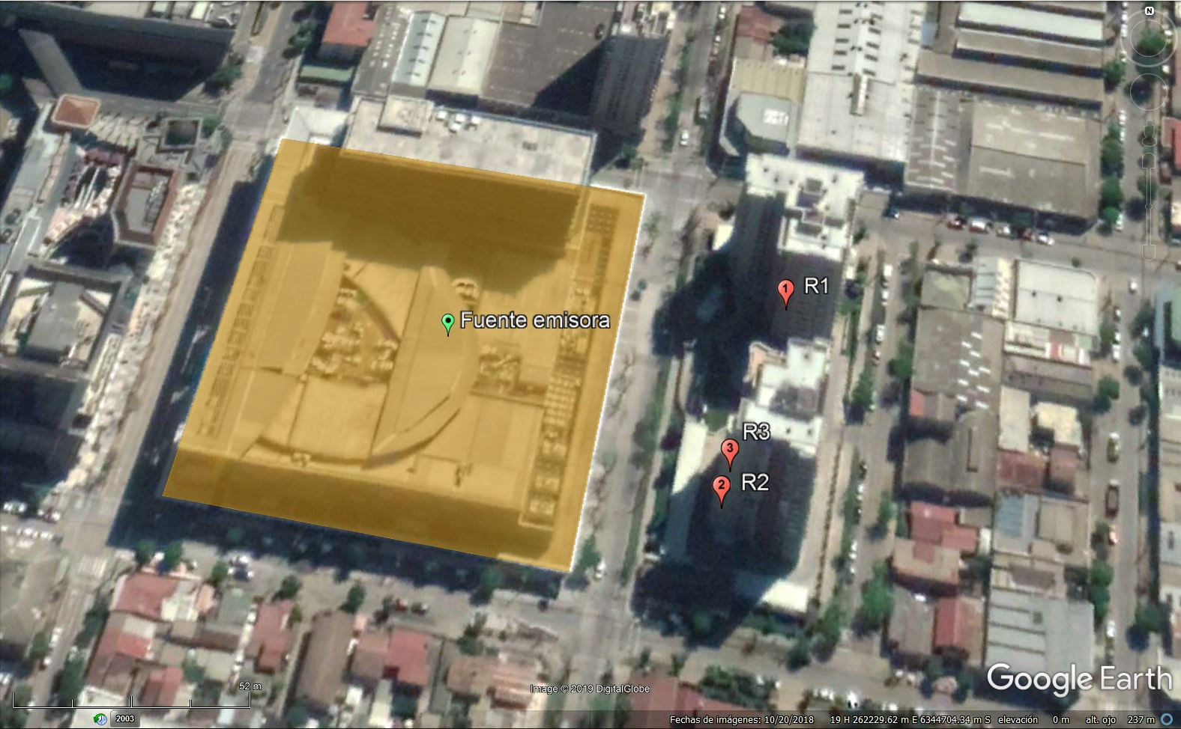

Figura N°1. | Fuente: Imagen satelital Google Earth 2018.
Descripción Medio de Prueba: Ubicación de los 3 receptores donde se realizaron las mediciones de ruido respecto a la fuente emisora.

Hecho constatado: 2
Documentación Revisada: ID 01 (señalado en sección 4.2.1)
Exigencia(s):
RESOLUCIÓN EXENTA N°693 (21.08.2015) SMA
APRUEBA CONTENIDO Y FORMATOS DE LAS FICHAS PARA INFORME TÉCNICO DEL PROCEDIMIENTO GENERAL DE DETERMINACIÓN DEL NIVEL DE PRESIÓN SONORA CORREGIDO.
Resuelvo Primero: Apruébese contenido y formatos de: (i) Ficha de información de medición de ruido, (ii) Ficha de georreferenciación de medición de ruido, (iii) Ficha de medición de niveles de ruido, y (iv) Ficha de evaluación de niveles de ruido, para el procedimiento general de determinación del nivel de presión sonora corregido (NPC), indicados en la letra c) del artículo 15 del Decreto Supremo N°38, de 11 de noviembre de 2011, del Ministerio del Medio Ambiente, que se adjuntan a la presente resolución y que forman parte integrante de la misma.

Resultado(s) examen de Información:

El Informe Técnico Evaluación de Ruidos Mall Marina Oriente (ID 01) reportado por el Titular (ANEXO 3), está de acuerdo a lo estipulado en la R.E. N° 693/2015, siguiendo el contenido y formatos necesario para dar cuenta de la actividad de medición de ruido mediante el correspondiente Reporte Técnico.

Número de hecho constatado: 3
Documentación Revisada: ID 01 (señalado en sección 4.2.1)
Exigencia (s):

D.S. N°38/2011 ESTABLECE NORMA DE EMISIÓN DE RUIDOS GENERADOS POR FUENTES QUE INDICA, ELABORADA A PARTIR DE LA REVISIÓN DEL DECRETO SUPREMO N° 146 DE 1997 MINSEGPRES.
Artículo 7°. Los niveles de presión sonora corregidos que se obtengan de la emisión de una fuente emisora de ruido, medidos en el lugar donde se encuentre el receptor, no podrán exceder los valores de la Tabla N°1 :
Tabla N°1 Niveles máximos permisibles de presión sonora corregidos (NPC) en dB(A)
 | De 7 a 21 horas | De 21 a 7 horas
Zona I | 55 | 45
Zona II | 60 | 45
Zona III | 65 | 50
Zona IV | 70 | 70

Resultado (s) examen de Información:

- Tabla resumen:
Ítem | Si | No | No Aplica | Ítem | Si | No | No Aplica
Se presentan los reportes requeridos | X |  |  | Metodologías empleadas corresponden a las exigidas | X
Reportes son presentados dentro de plazo | X |  |  | Se entregan certificados de laboratorio y/o calibración | X
Mediciones se efectúan con frecuencia solicitada |  |  | X | Todos los parámetros se encuentran dentro de umbrales definidos |  | X
Se reportan todos los parámetros solicitados | X |  |  | Todas las variables han evolucionado de acuerdo a lo esperado |  |  | X
Sitios de muestreo corresponden a los exigidos | X |  |  | Otros

- Del examen de información de la documentación revisada, es posible indicar que:

- Según el Plan Regulador Comunal (PRC) de la comuna de Viña del Mar, la ubicación donde se encuentra la fuente emisora y los receptores afectos al ruido quedan dentro del límite urbano en una zona identificada como “Zona V6b” definido por el PRC, tal como se señala en la (Figura N°2).
- Homologando la zonificación comunal al D.S. 38/2011, corresponde a una Zona II.
- El método de medición y evaluación aplicado, se ajusta a lo estipulado en el D.S. 38/2011. Basado en las mediciones realizadas se tiene que el Límite máximo Permisible para horario Diurno es de 60 dB(A) y para horario Nocturno de 45 dB(A).

- Según lo describe el Reporte Técnico (ANEXO 3), las mediciones se realizaron en domicilio de receptores en forma interior con ventana abierta y exterior en terraza. Durante las mediciones la fuente emisora se encontraba funcionando normalmente.

- El resumen y resultado de las mediciones se señalan en el Tabla siguiente.

Receptor N° | NPC  dB(A) | Ruido de Fondo  dB(A) | Zona D.S. N°38 | Período  Diurno/Nocturno | Límite  dB(A) | Estado  Supera/No Supera
R1 – exterior | 60 | 58 | Zona II | Diurno | 60 | Supera
R1 – interior | 59 | 53 | Zona II | Diurno | 60 | No Supera
R2 – exterior | 61 | 55 | Zona II | Diurno | 60 | Supera
R2 – interior | NULA | 53 | Zona II | Diurno | 60 | NULA
R3 – exterior | 61 | 55 | Zona II | Diurno | 60 | Supera
R3 – interior | 56 | 53 | Zona II | Diurno | 60 | No Supera
R1 – exterior | 54 | 54 | Zona II | Nocturno | 45 | Supera
R1 – interior | 57 | 50 | Zona II | Nocturno | 45 | Supera
R2 – exterior | 54 | 54 | Zona II | Nocturno | 45 | Supera
R2 – interior | 50 | 50 | Zona II | Nocturno | 45 | Supera

Se observa en la tabla precedente que, se sobrepasa la norma en los receptores evaluados con excedencia de hasta 12 dB(A) en horario nocturno.

Registros
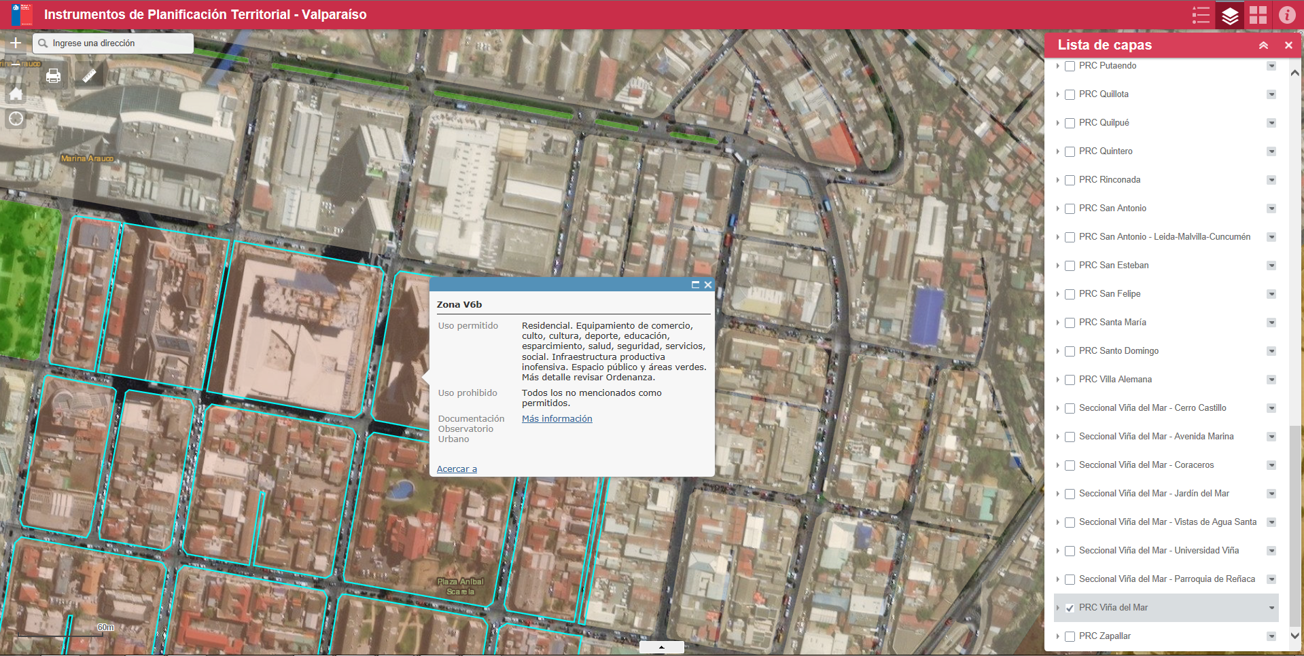

Figura N°2: Zonificación del área según Plan Regulador Comunal (PRC) de Viña del Mar. (Fuente: Plataforma IPT Minvu).
Se aprecia que la ubicación de la fuente emisora y los receptores se encuentran dentro de los límites urbanos en Zona V6b.

- CONCLUSIONES

Los resultados de las actividades de fiscalización, asociados los Instrumentos de Carácter Ambiental indicados en el punto 3, permitieron identificar ciertos hallazgos que se describen a continuación.

N° Hecho constatado | Materia específica objeto de la fiscalización ambiental. | Exigencia asociada | Hallazgo
3 | Emisiones acústicas | D.S. N°38/2011 ESTABLECE NORMA DE EMISIÓN DE RUIDOS GENERADOS POR FUENTES QUE INDICA, ELABORADA A PARTIR DE LA REVISIÓN DEL DECRETO SUPREMO N° 146 DE 1997 MINSEGPRES.  Artículo 7°. Los niveles de presión sonora corregidos que se obtengan de la emisión de una fuente emisora de ruido, medidos en el lugar donde se encuentre el receptor, no podrán exceder los valores de la Tabla N°1 :  Tabla N°1 Niveles máximos permisibles de presión sonora corregidos (NPC) en dB(A) | - Actividad del Titular supera el límite máximo permitido de presión sonora para el período diurno y nocturno en los 3 receptores evaluado.  - Según las mediciones realizadas, se registraron excedencias a la normativa de 1 dB(A) en el período diurno y de hasta 12 dB(A) para el período nocturno en el domicilio del receptor.
   | De 7 a 21 horas | De 21 a 7 horas
  Zona I | 55 | 45
  Zona II | 60 | 45
  Zona III | 65 | 50
  Zona IV | 70 | 70

- ANEXOS.

N° Anexo | Nombre Anexo
ANEXO 1 | RES. EX. N° 03 SMA-VALPO (24.01.19) Requerimiento de Información por denuncia de ruido.
ANEXO 2 | Carta Titular (12.02.19) Remite Informe Técnico Medición de Ruido realizado por AVM Gestión Ambiental
ANEXO 3 | Informe Técnico Mediciones de Ruido AVM Gestión Ambiental

